**Таблица цветов и шрифтов**

**Цвета:**

|  |  |
| --- | --- |
| **Название** | **Цвет** |
| **dark blue** |  |
| **green** |  |
| **white** |  |
| **orange** |  |
| **dark** |  |

**На чём основывается выбор цветов:**

Разные цвета вызывают различные эмоции и ассоциации.

* Цвета, которые были выбраны (dark blue, green, white,orange, dark), могут создавать ощущение современности и минимализма.
* Важно, чтобы текст был легко читаем на фоне. Темный цвет (dark) может использоваться для текста, а белый цвет white-для фона, что обеспечивает хороший контраст и легкость восприятия информации.
* Ограниченная палитра цветов помогает легко считывать всю информацию с сайта и не нагружать пользователя, оставляя приятные впечатления от использования
* У сайта есть изображения, цвета сайта сочетаются с этими элементами, чтобы создать единое восприятие бренда.
* Цвет также говорит о целевой аудитории, которая будет им пользоваться. Чем чище цвета тем более радостное настроение они создают, что привлекают более молодую группу людей
* В современном дизайне уделено достаточно много внимания цвету и его значению. Это также доказывает важность правильного подбора цвета под вкус.

**Шрифты:**

Lorenzo Sans

**На чём основывается выбор шрифта:**

1. Читаемость: Шрифт Lorenzo Sans обеспечивает хорошую читаемость на экране. Моноширинные шрифты, такие как Lorenzo Sans, часто используются для кода и технической документации, так как они помогают различать символы и облегчают восприятие текста
2. Стиль и тон: Lorenzo Sans придает тексту современный и технологичный вид. Этот шрифт подходит для многих бизнесов, создавая ощущение профессионализма и надежности, при этом оставаясь доступным для читателя

**Тестирование HTML и CSS через validator:**

**HTML:**

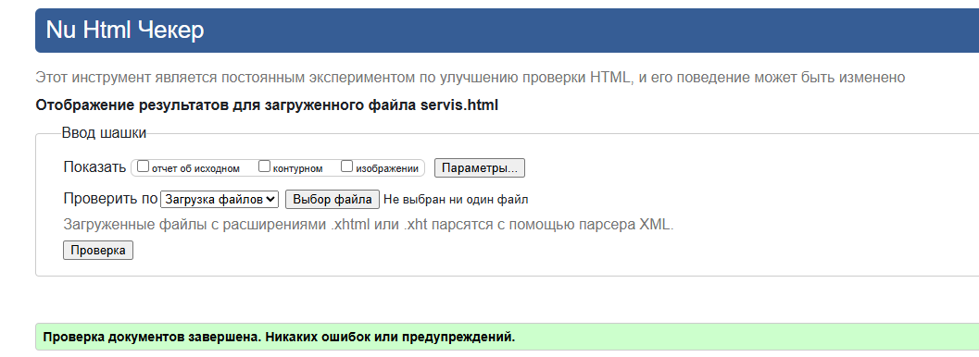

**CSS:**

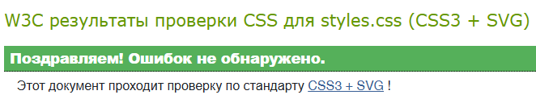

**Инструкция к использованию:**

**Главная страница:**

На главной странице вся основная страница, краткое описание каждого раздела. Также расположено меню с переходом на любой раздел

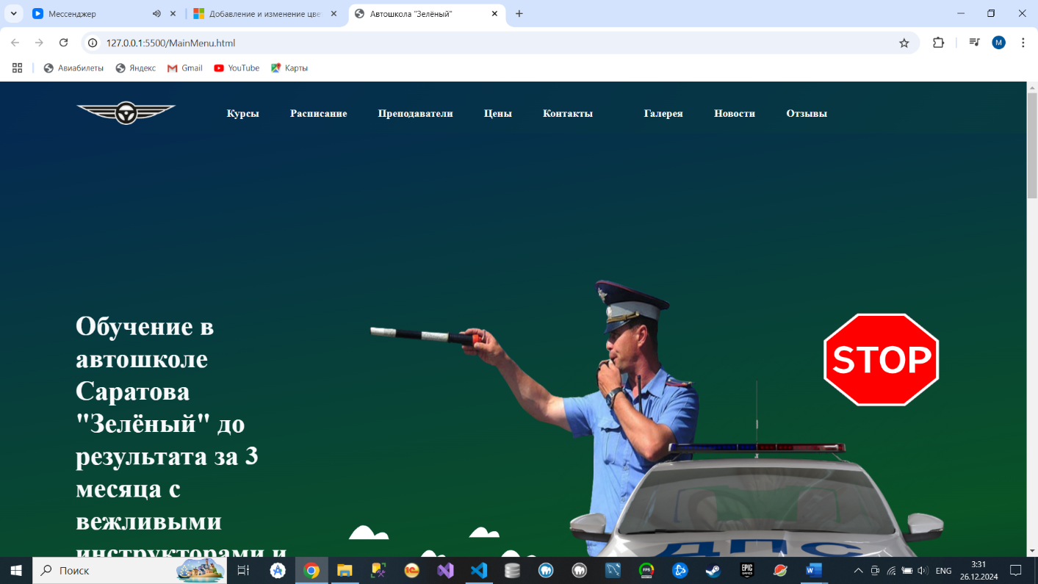

**Спецпредложение:**

В данном блоке страницы расположен весь актуальный перечень предложении

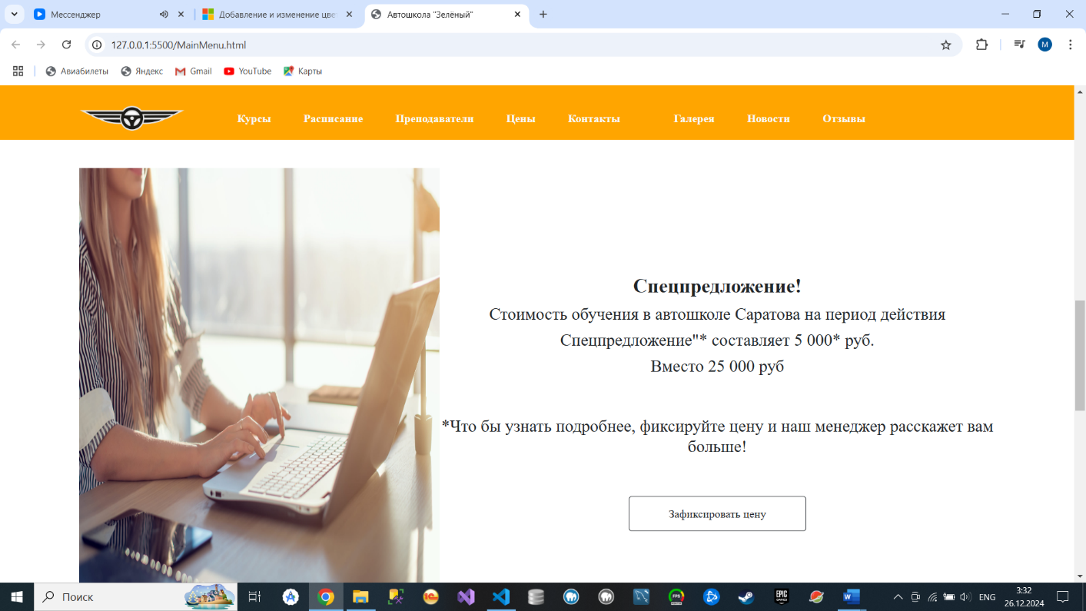

**Категории:**

Есть информация о категориях и их цены

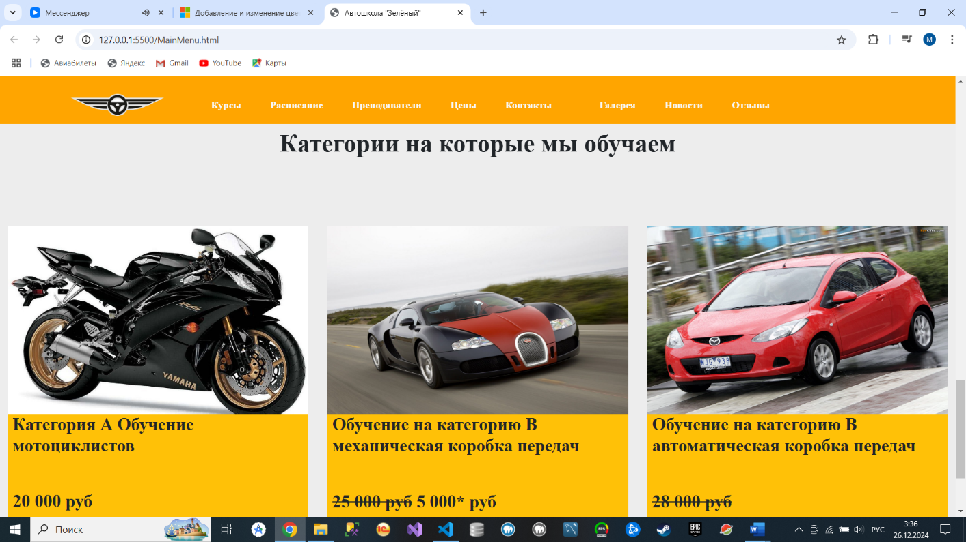

**Оценка информационной системы:**

В целом сайт получился лаконичным и вся основная информация, которая заинтересует пользователей реализована на главной странице. Но это не мешает привнести что-то большее и новое. Например юридические документы школы( ее аккредитация и сертификаты), расположение на карте, чтобы пользователям было легче ориентироваться по городу в поисках школы, а также запись на пробные уроки в зависимости от преподавателей и их расписания на неделю, где пользователь может выбрать любое направление и соответственно преподавателя.